El costo del ruido para la ciudad de Antofagasta, 2019.

El ruido es un contaminante invisible y muy presente en las ciudades del mundo, sólo como referencia, la OMS estima que 1100 millones de personas en el mundo corren el riesgo de sufrir pérdida auditiva como consecuencia directa de la sobre exposición a niveles sonoros dañinos en lugares de ocio, y eventos deportivos, entre otros. Además del impacto en la salud de las personas, el ruido impacta económicamente en los territorios afectados, disminuyendo la plusvalía de las propiedades e incrementando el costo de mantención de las viviendas. El ruido, en el análisis territorial, emerge como una importante variable, que empieza a ser percibida como una externalidad negativa que impacta un aspecto relevante del bienestar y calidad de vida de una ciudad.

Esta publicación corresponde a un avance preliminar de investigación elaborado por el Instituto de Políticas Públicas de la Universidad Católica del Norte (2019). En él se estima el costo referencial para la protección del ruido en la comuna de Antofagasta para el año 2019. Para ello se ha utilizado el Sistema De Información Territorial, (SIT) Antofagasta, para elaborar la metodología que permitió realizar la estimación. El uso de esta herramienta permitió identificar las fuentes emisoras de ruido, fijas y móviles, georreferenciar su ubicación en la comuna, y estimar la cantidad de población afectada a través de la generación del radio de acción de 100 metros para cada fuente, rango en el que según la OMS el sonido comienza a sufrir interferencias. Además, a partir de la publicación de la OMS “Guidelines for Community Noise”, (1999) se elaboró una tabla de intensidad de sonido promedio estimada para cada tipo de fuente incluida en el estudio (Tabla 1).

El costo total del ruido para la comuna de Antofagasta se calcula utilizando el valor estimado del costo por habitante para el 2019, calculado mediante el uso de la metodología empleada en la publicación “Cuán Sustentable es la Región de Antofagasta”, (2013) el cual es ponderado por la población afectada, estimada con el uso de la herramienta SIT Antofagasta.

De acuerdo a esta metodología el costo unitario del ruido por habitante utilizado para la comuna de Antofagasta se obtuvo al utilizar la disposición a pagar (DAP), utilizada por Galilea y Ortúzar en la publicación “Valuing noise level reductions in a residential location context”, (2005) el cual corresponde a US$ 23,54 que de acuerdo con el tipo de cambio de junio de 2019 asciende a $ 16.062 por habitante.

La DAP calculada por Galilea y Ortúzar (2005), se estimó a través de datos obtenidos de encuestas para una zona residencial de Santiago donde se consideraron 4 variables: el tiempo de viaje al trabajo, el costo del alquiler mensual de la casa, la orientación solar de la vivienda y los niveles de ruido dentro y fuera de ella.

De este modo el costo para la protección del ruido para la comuna de Antofagasta en el 2019 se estimó en 2.267 MM$, siendo la población afectada estimada en 141.116 personas, que habitan en un total de 46.970 viviendas.

Las fuentes fijas identificadas corresponden a locales de esparcimiento nocturno, talleres mecánicos y zonas industriales. Además, se identificaron dos fuentes móviles que corresponden a las vías principales y líneas férreas. No fueron consideradas las obras en construcción debido a la dificultad de conseguir la ubicación de todas las faenas y el tiempo indeterminado que éstas permanecen activas (Cartografía 1). Para la comuna de Antofagasta, fue posible identificar cuatro sectores definidos por la mayor concentración de fuentes emisoras, que consideran sólo la población directamente afectada. A partir de esta información se estiman por sector, la cantidad de fuentes móviles y fijas, el costo por sector, la cantidad de viviendas para el 2017 y sus habitantes para el 2019 a partir de la proyección del INE en base al censo 2017 (Tabla 2).

En el análisis por sectores el sector centro destaca, ya que se infiere que no constituye en sí mismo un área residencial, porque, a pesar de presentar una gran acumulación de lugares de entretención nocturna, el costo estimado es bajo en relación con los extremos de la comuna, debido a que esta delimitación excluye a la población que reside sobre la línea de la calle Andrés Sabella. Siguiendo con este criterio de análisis se puede concluir que, en ambos extremos de la comuna de Antofagasta, identificados como sectores residenciales, se observa una considerable presencia de fuentes emisoras de ruido, siendo característico del sector sur la presencia de establecimientos de diversión nocturna y del sector norte la presencia de talleres e industrias.
El mayor costo en que debe incurrir los habitantes de la zona Norte para protección del ruido de la comuna, se relaciona directamente con la mayor cantidad de población afectada, no obstante, se concluye que el sector sur pudiera ser más riesgoso para vivir, por comprometer de mayor manera la salud de la población debido a que las fuentes emisoras operan mayormente en horario nocturno, horario en que según la OMS presenta los mayores riesgos de generar alteraciones al sueño, a la concentración y al bienestar de las personas.

Esta metodología estima de manera específica y con mayor grado de precisión las externalidades negativas que genera el contaminante ruido en la comuna al comparar con otras herramientas de análisis, como el mapa del ruido de la comuna de Antofagasta encargado por el M.M.A. del año 2011. En aquel estudio se presenta la proyección de los decibeles estimados en el receptor considerando sólo el tránsito vehicular, en esta estimación en cambio, se considera la incorporación de información actualizada considerando todos los tipos de fuentes emisoras de ruido, tanto de fuentes fijas y fuentes móviles más relevantes para el análisis, además permite la sectorización de la comuna y la incorporación de la dimensión económica lo cual entrega antecedentes importantes a la hora de generar e implementar políticas públicas y medidas específicas, el mismo deberá ser complementado en futuros estudios y publicaciones del tema.

Tabla 1: Tipos de fuentes emisoras de ruido en la Comuna de Antofagasta y su intensidad de sonido.

Tipos de Fuentes | Intensidad de Sonido (dB)
Industrias y Maestranzas | 70
Pub y Bares | 85
Discotheque | 85
Carreteras | 70

Fuente: Elaboración Propia a partir de O.M.S. (1999). Guidelines for Community Noise. Geneva: Berglund, B Lindvall, T., & H Schwella, D.

Cartografía 1: “Distribución de fuentes fijas en el área urbana de Antofagasta, 2019”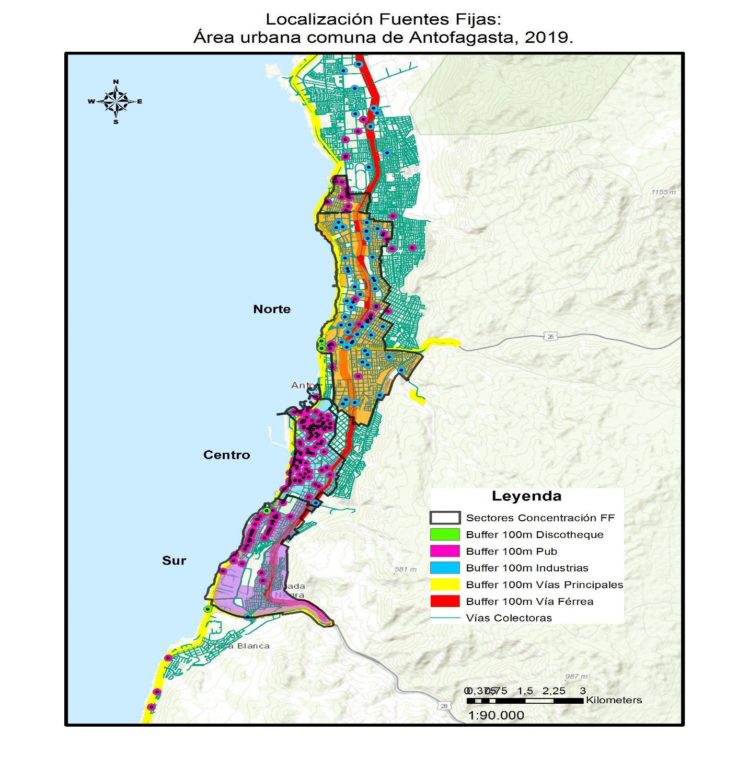
Fuente: Elaboración propia, en base a inventario de Fuentes Fijas (Obtenidas de Listado Oficial y actualizado de patentes municipales 2019 y Medios digitales de información Comercial); manzanas censales e información demográfica obtenida desde Censo 2017.

Tabla 2: “Cantidad de Fuentes, Viviendas, habitantes y costo del ruido por sectores afectados, comuna de Antofagasta, 2019”
Sector | Fuentes Fijas |  | Viviendas | Personas Afectadas 2019 | Costo del ruido por sectores en MM$ año 2019
 | Tipo FF | Cantidad
Norte | Pub y bares | 28 | 22.503 | 77185 | 1240
 | Industrias y Maestranzas | 55
 | Discotheque | 2
 | Vialidad Principal | 1
 | Vialidad Secundaria | 1
Centro | Pub y bares | 140 | 11.482 | 29.851 | 480
 | Industrias y Maestranzas | 4
 | Discotheque | 0
 | Vialidad Principal | 1
 | Vialidad Secundaria | 1
Sur | Pub y bares | 57 | 12.985 | 34.080 | 547
 | Industrias y Maestranzas | 1
 | Discotheque | 1
 | Vialidad Principal | 1
 | Vialidad Secundaria | 1
Totales |  |  | 46.970 | 141.116 | 2.267

Fuente: Elaboración Propia en base a datos obtenidos de la ilustre municipalidad de Antofagasta, páginas amarillas, INE 2017, Ortuzar (2005) y Banco Central 2019.

